

**HISTORIA DEL COMPUTADOR**

**EL ORDENADOR**



**23 DE SEPTIEMBRE DE 2014**

**SENA**

**POPAYAN / CAUCA**

**HISTORIA DEL COMPUTADOR**

**ASTRID NATALIA PIAMBA CRUZ**

**ANGIE TATIANA ASTAIZA ORDOÑEZ**

**MARIO ERNESTO GARCIA**

**COLEGIO MIXTO SINTRAFEC**

**SENA**

**23 de septiembre de 2014**

**POPAYAN / CAUCA**

**TABLA DE CONTENIDO**

* **INTRODUCCION**
* **JUSTIFICACION**
* **EL ORDENADOR**
* **HISTORIA DEL COMPUTADOR**
* **QUE ES EL COMPUTADOR**
* **CRONOLOGIA GENERAL DE LA INFORMATICA**
* **GENERACIONES DE LOS COMPUTADORES**
* **PRIMERA GENERACION**
* **SEGUNDA GENERACION**
* **TERCERA GENERACION**
* **CUARTA GENERACION**
* **QUINTA GENERACION**
* **PREGUNTAS TIPO TEST**

**INTRODUCCION**

En este trabajo queremos mostrar la historia del computador, como ha ido evolucionando a través del tiempo, en cada época va cambiando y se va generalizando más y más, porque cada día hay más tecnología en el mundo, se ve más evolución tanto en la tecnología como en la forma de actuar de las personas debido a tantos cambios que se han producido.

También formulamos unas preguntas tipo test para saber si aprendimos a cerca de la historia de los computadores, de sus inventadores y sus épocas en las que fueron inventados.

Aquí encontraremos un poco a cerca de la informática para actualizarnos un poco en el tema de la tecnología lo que hoy en día se ha convertido el pan de cada día para los seres humanos.

**JUSTIFICACION**

Debido a la gran evolución que se dio y se está dando en el mundo a cerca de la tecnología que implica primordialmente los computadores, celulares, Tablet y más objetos de tecnología, se tiene la necesidad de que cada vez más se aumenten las ventas debido a la variedad de objetos tecnológicos que se están implementando cada día.

Estos objetos tecnológicos se hacen a fin de mejorar el mundo y al ser humano, por ejemplo que su trabajo sea menos difícil que antes y sea más rápido y económico.

Al ver que la tecnología cada día mas se implementa en nuestras vidas esto es más fácil para el mundo lo que debemos hacer es cada vez actualizarnos más a cerca de lo que está ocurriendo con la tecnología porque cada día salen más cosas tecnológicas a l mercado.

* **EL ORDENADOR**

El ordenador ha evolucionado en la manera en que trabajamos, jugamos y nos comunicamos. En esencia existen dispositivos de entrada como el ratón, un teclado, el cerebro de la máquina y dispositivos de salida como el monitor y la impresora, por dentro el ordenador realiza millones de pequeños cálculos por segundo, básicamente sus circuitos tienen dos opciones pueden ser conectados y desconectados, en el código vinario un 1(uno) representa encendido y un 0 (cero) representa apagado, por lo tanto también en código vinario un 1(uno) representa verdadero y un 0(cero) representa falso, mediante estos valores obtenemos la lógica vinaria, lo que le permite al computador computar.

En el siglo XIX Charles Babbage, considerado el padre del ordenador, consiguió la idea de ordenadores mecánicos, es decir ordenador que iban hacer más que calcular, podían guardar información, almacenar números y volver asía ellos cuando lo necesitaran e iban a poder imprimir las respuestas que ofrecía. Confiaba plenamente en tablas matemáticas, logaritmos y tablas de gravedad, todos estos cuadros es lo que la gente conoce como ordenadores.

a finales del siglo XIX Germán Jolery introdujo una serie que harían que el sistema de censo tan fácil como contar 1,2,3; cada persona estaba representaba por una persona donde llevaba sus datos personales, los trabajadores introducían las tarjetas perforadas en las maquinas, la tabulación se hacía con electricidad al utilizar clavijas eléctricas, los resultados se registraban en una serie de viales, como si fueran relojes, otras máquinas separaban las tarjetas. Se agilizo el censo.

John Mauchly se propuso construir con un ordenador gigante electrónico que podían calcular tablas de números en minutos, tenía la capacidad reconfigurarse y solucionar otros problemas, su memoria era muy primitiva, solo podía almacenar un 20,10 de sus números y tenía que re cablearse cada vez que se programaba y no podía tomar decisiones lógicas basándose en sus cálculos.

**HISTORIA DEL COMPUTADOR**

* **¿Qué es el computador?**

Es un sistema que nos ha facilitado el procesamiento y almacenamiento de distintos datos, que para la humanidad en su progreso general.

Los computadores tienen distintas funciones como lo son:

* el almacenamiento de datos
* realización de las operaciones

Este recibe y procesa datos convenientes y útiles, está formada por numerosos circuitos integrados y otros componentes de apoyo, extensión, y accesorios que en un conjunto pueden ejecutar tareas diversas como sumas rápidas y bajo el control de un programa.

La computadora tiene dos partes esenciales que la contribuyen como el hardware, que es su composición física y el software que es la parte intangible, una no funciona sin la otra.

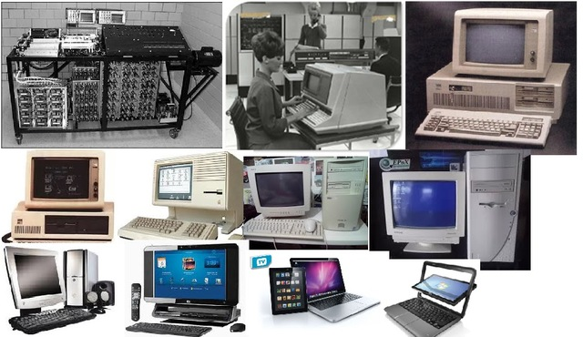

* **Cronología general de la informática**, generaciones de los ordenadores

Cronología general de la informática:

* 3000 a.c se inventa el ábaco, probablemente en Babilonia
* 1800 a.c los matemáticos babilonios desarrollan algoritmos para resolver problemas numerosos
* 1642 a.c Blaise Pascal construye la primera máquina calculadora numérica en parís
* 1673 Gottfried Leibniz construye una maquina calculadora mecánica que multiplica, divide, suma y resta
* 1780 Benjamín Franklin descubre la electricidad
* 1805 Joseph Jacquard automatiza los telares mediante las cintas de papel perforado, que suministran los dibujos de las telas. es el primer sistema automático de introducción, de datos en una maquina
* 1822 Charles Babbage construye la máquina de diferencias, que soluciona polinomios de segundo grado
* 1833 maquina analítica de Babbage

**GENERACIONES DE LOS COMPUTADORES**

* **Primera generación**

Las bases tecnológicas que dieron origen a las computadoras fueron orientadas primeramente hacia equipos electrónicos de audio y video. Con la invención de los transistores y de los circuitos integrados se abrió camino a la invención de computadoras.

En 1945 John Von Neumann diseño la computadora electrónica de variable discreta automática, también llamada EDVAC. Que se caracteriza por contar con una memoria que almacena el programa y la información que este utilizaría. La manera de trabajo de la computadora era utilizando un sistema numérico vinario, que la maquina podía leer como encendido o apagado en los circuitos electrónicos o con agujeros en tarjetas, donde se guardaba la información. Otra cualidad era su capacidad de apagarse y volver a funcionar desde el principio sin perder los cambios.

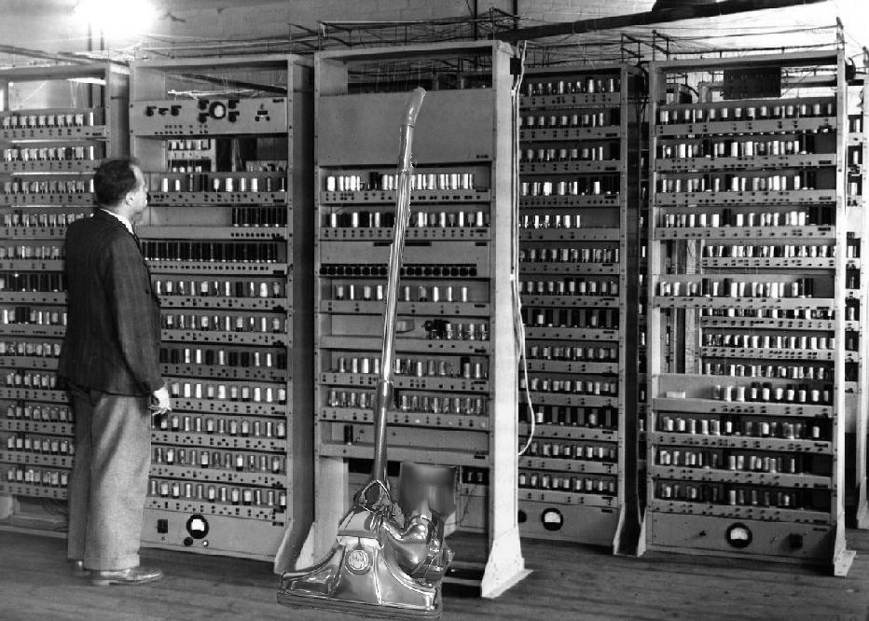

* **Segunda generación**

Los avances en el sistema computacional desde 1952, que incluyeron los programas almacenados en memoria, la primera base de datos que ayudo a la disminución de tamaño, dieron origen a la creación por IBM de la unidad 1401 que contaba con impresora, sistema operativo y programas almacenados, dio origen a la segunda generación de computadoras a finales de la década de los 50.

En este periodo surgieron los lenguajes como Fortran y Cobol que permitieron remplazar los códigos vinarios por instrucciones en palabras y fórmulas matemáticas; además de la creación de los primeros videos removibles, antecesores de los Floppy Disk, un sistema que permitía un manejo de gráficos y se comenzó a desarrollar el concepto de ideas que daría origen a las Intranets y a Internet.

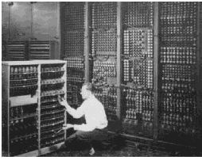

* **Tercera generación**

En 1964 el chip integrado se convirtió en la tecnología que dio origen a la tercera generación. En este periodo se creó el mouse y la utilización de sistemas de ventanas en un mismo monitor para trabajar en una sola computadora.

Se lanzó un chip de memoria RAM (memoria de acceso aleatorio).

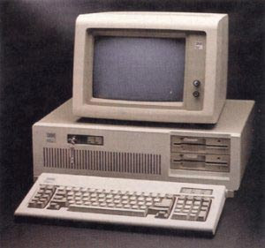

* **Cuarta generación**

En 1971 se juntaron todas las funciones en un solo circuito de “integración a gran escala “que permitió construir un solo procesador y programarlo para desempeñar distintas labores, el cual se le ha incorporado a hornos microondas, televisores y autos con inyección automática de combustible. Este avance tecnológico dio origen a la cuarta generación, debido al aumento de las velocidades y al menor costo de operación. En este año surgen también los discos duros (Hard Drive) y lenguajes de mayor nivel para desarrollar software.

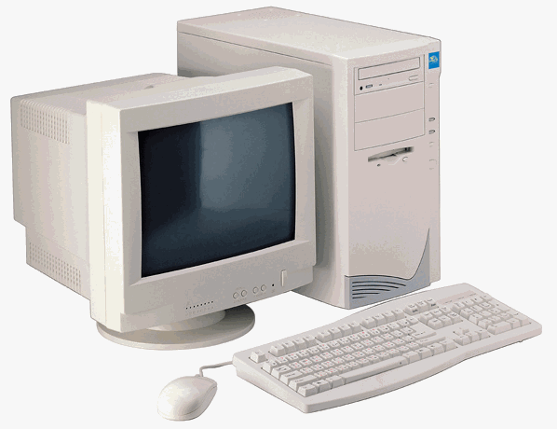

* **Quinta generación**
* Mayor velocidad
* Lenguaje natural y de programación : progol y lisp
* Características de procesamiento similares a las secuencias de procesamiento humano
* Aumenta la capacidad de memoria
* Inteligencia artificial que recoge en su seno a sistemas expertos, lenguaje natural, robótica y reconocimiento de la voz

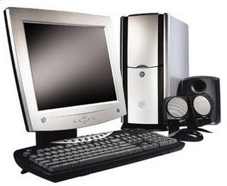

* **PREGUNTAS TIPO TEST**

1. ¿Qué es un computador?
2. Es un sistema que nos facilita el procesamiento y almacenamiento de distintos datos.
3. Facilita el progreso general de la humanidad.
4. Es el que recibe y procesa datos convenientes y útil, está formado por numeroso circuitos integrados y otros componentes de apoyo
5. Es un sistema informático que tiene como finalidad conseguir que los equipos sean operativos en el mayor tiempo posible
6. ¿Quién invento la primera máquina calculadora en parís?
7. Gottfried Leibniz
8. Joseph Jacquard
9. Blaise Pascal
10. Charles Babbage
11. 1805 Joseph Jacquard
12. Construye la máquina de diferencias, que solucionan polinomios de segundo grado
13. Construye la primera máquina analítica en parís
14. Automatiza los telares mediante las cintas de papel perforado, que suministran los dibujos de las telas. Es el primer sistema automatizado de introducción de datos en una maquia.
15. Ninguna de las anteriores
16. ¿En qué año Benjamín Franklin descubre la electricidad?
17. 1780
18. 1822
19. 1642
20. 1800
21. En 1945 ________ diseño la computadora electrónica de variable discreta automática, también llamada EDVAC.
22. Joseph Jacquard
23. Blaise Pascal
24. John Von Neumann
25. Charles Babbage
26. ¿Qué generación estaba con impresora, almacenamiento de discos y cintas, memorias, sistema operativo y programas almacenados?
27. Primera generación
28. Segunda generación
29. Tercera generación
30. Cuarta generación
31. ¿Quién fue el creador de Apple?
32. Robert Met Café
33. Steve Jobs
34. Alan Turing
35. Ninguna de las anteriores
36. En ________ surgen también los discos duros (Hard Drive) y lenguajes de mayor nivel para desarrollar Software.
37. 1964
38. 1642
39. 1971
40. 1952
41. ¿Cuál de estos datos No es un mantenimiento?
42. Correctivo
43. Irregular
44. Preventivo
45. Ninguna de las anteriores
46. En este periodo se creó el mouse y la utilización de distintas ventanas en un mismo monitor para trabajar en una sola computadora. Se lanzó la memoria RAM.
47. Primera generación
48. Segunda generación
49. Tercera generación
50. Cuarta generación

**BIBLIOGRAFIA**

* [**http://www.solociencia.com/informatica/computador-historia-historia.htm**](http://www.solociencia.com/informatica/computador-historia-historia.htm)
* [**http://es.scribd.com/doc/63446404/Cronologia-general-de-la-informatica**](http://es.scribd.com/doc/63446404/Cronologia-general-de-la-informatica)
* [**http://www.monografias.com/trabajos53/generaciones-computadores/generaciones-computadores2.shtml**](http://www.monografias.com/trabajos53/generaciones-computadores/generaciones-computadores2.shtml)
* [**http://www.papelenblanco.com/metacritica/la-maquina-de-generar-literatura-i**](http://www.papelenblanco.com/metacritica/la-maquina-de-generar-literatura-i)